После допроса директора недоимку увеличили вдвое

Директор неудачно сходил на допрос в налоговую, и после этого у компании увеличились доначисления по проверке. Это реальная история, которой поделилась ваша коллега Ирина Станкевич-Кошкина. Читайте, что бывает, когда директор или сотрудники без контроля бухгалтера ходят на допросы. В конце приводим рекомендации, как подготовить сотрудников к допросу и подготовиться самому, чтобы не сказать налоговикам лишнего.

История: как встречка привлекла внимание к зарплатам

Важная деталь
Налоговики заменили название «повестка» на нейтральное — «уведомление о вызове свидетеля в налоговый орган для дачи показаний». Но суть мероприятия не поменялась.
Началось все с того, что компания получила запрос по сделке с контрагентом, а закончилось доначислениями самой компании. Разберемся, почему так вышло.
Роковая встречка. Компания, назовем ее ООО «Любимое дело», работала по госконтрактам. Встречки для нее не были редкостью. И в этот раз компания сдала документы по требованию: договор, счета-фактуры, акты, накладные, счета на оплату.
Из бумаг было видно, что их подписал директор и единственный учредитель ООО «Любимое дело» Андрей Рассказов. То есть компания работала. Однако она сдала нулевой расчет по взносам за 1-й квартал 2023 года, как будто работников и выплат не было. Расчет с нулями подготовила бухгалтер, которая уволилась.
Камералка с актом. Инспектор проанализировала расчетный счет ООО «Любимое дело». Увидела там поступления с января 2023 года. Плюс в 1-м квартале компания перечислила 25 000 руб. Карандашовой Полине за услуги. Сам директор как будто зарплату не получал, ничего такого по счету не проходило.
Инспектор присмотрелась к документам и расчетному счету компании.
Проверяющая обратила внимание на перечисление 270 100 руб. от компании на карту Сбербанка. Владельцем карты был Андрей Рассказов. В назначении были цели: возврат долга, за доставку еды, за мойку авто, покупка фототехники и т. п. Но компания не представила подтверждающих документов, что деньги потрачены на нужды бизнеса, к примеру чеков. Поэтому инспектор решила, что это облагаемый доход директора. Она составила акт проверки и описала в нем нарушения. Какой расчет был в акте, смотрите ниже.
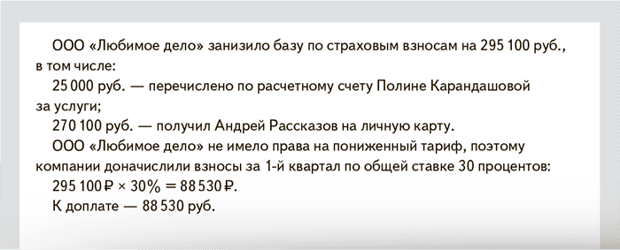
Допрос в дополнение. Руководство инспекции посчитало, что необходимо получить от компании больше сведений и доказательств нарушения. Поэтому назначили дополнительные мероприятия (п. 6 ст. 101 НК). Инспектор вызвала на допрос Андрея Рассказова (ст. 90 НК).

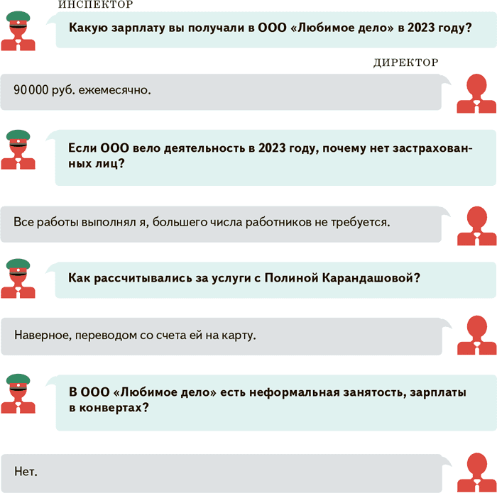
Внештатная сотрудница рассказала инспектору всю правду.
Допросом директора дело не кончилось, после инспектор вызвала Полину Карандашову. Она дополнила показания руководителя.
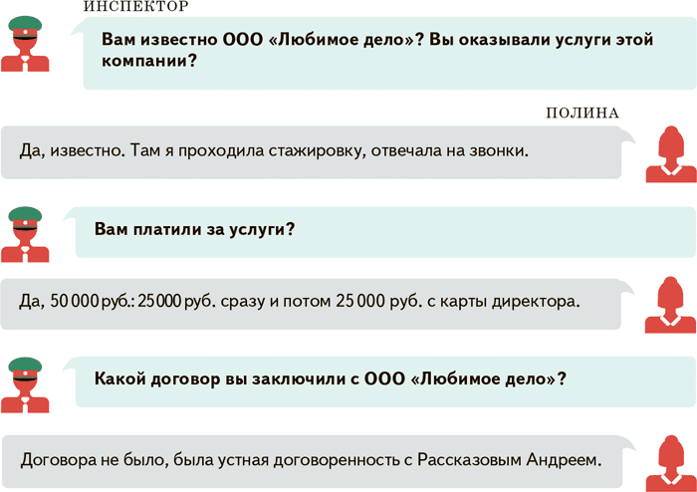
После допроса. Андрей Рассказов получил дополнение к акту, где его ждал неприятный сюрприз. Что именно было в документе, показываем дальше на цифрах.
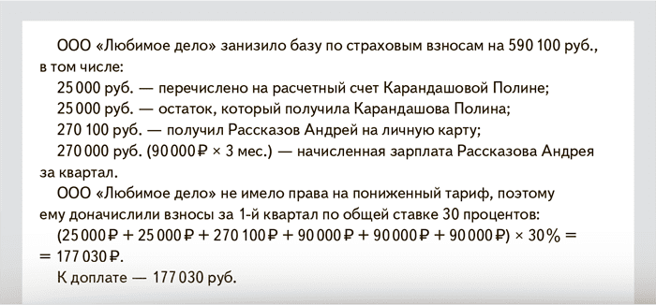
Недоимка по взносам увеличилась вдвое: было 88 530 руб., стало 177 030 руб. Причиной лишних доначислений стали ответы директора и работника. Из них инспектор выяснила, какие суммы получали от компании Рассказов и Карандашова.
Финала пока нет. Когда Андрей Рассказов получил дополнение к акту, выбрал такую тактику. Он как единственный учредитель не может назначать себе зарплату. А значит, не нужно перечислять взносы (письмо Минфина от 17.10.2014 № 03-11-11/52558).
Вопрос неоднозначный. Есть точка зрения, что все-таки трудовые отношения возникают, а они предусматривают зарплату (письмо Минфина от 22.07.2019 № 03-11-11/54450). Кроме того, налоговики и судьи могут критически отнестись к новой тактике компании. Ведь во время допроса директор ничего не сказал о том, что зарплату в ООО «Любимое дело» не получал, не назвал другие источники своего дохода, например дивиденды.

Как не попасть на доначисления нечаянно
Слова любого сотрудника на допросе могут подвести компанию. Поэтому предупредите работников, чтобы они всегда сообщали, если их вызывают в инспекцию. В том числе если уже не работают в компании. Неработающие сотрудники — кладезь информации для инспектора, и портить с ними отношения опасно.
Желательно заранее знать, о чем пойдет разговор в налоговой, чтобы подготовиться. Причину вызова инспекторы обычно пишут в уведомлении в общих формулировках. Попросите сотрудника позвонить и выяснить поточнее, о чем примерно будут спрашивать. Можно сказать, что это поможет вспомнить, дать более точные ответы и т. п.
Директор получил дополнение к акту: «А так можно было?..»
После проверки часто назначают допмероприятия. В этом случае понять тему допроса проще, ведь претензии инспекторов уже известны. Если инспекция не допросила кого-то во время проверки, будьте готовы к вызовам во время допмероприятий. Сотрудника можно вооружить документами, чтобы он не запутался. К примеру, списком перечислений от компании и расшифровкой, где зарплата, а где нет.
Если столкнулись с увеличением недоимки после акта, проверьте, не нарушили ли инспекторы ваши права. Увеличение возможно, но только по нарушениям из акта (письмо ФНС от 19.10.2018 № ЕД-4-2/20515, постановление Арбитражного суда Московского округа от 29.06.2023 по делу № А40-34484/2022). Искать новые нарушения во время допмероприятий налоговики не вправе (п. 39 постановления Пленума ВАС от 30.07.2013 № 57).
Приведем пример. Предположим, Андрей Рассказов сообщил инспектору, что получал доход в другом периоде, перечислял кому-то еще вознаграждения. Это новые нарушения. Доначислять еще больше в такой ситуации нельзя (определение Верховного суда от 30.11.2020 № 309-ЭС20-15596).

На заметку

Безопасный вариант для компаний, где директор — единственный учредитель
Чтобы исключить споры с налоговиками, установите зарплату директору — единственному учредителю хотя бы в размере МРОТ. На эти выплаты начисляйте взносы. Можно ввести для директора неполный рабочий день и платить пропорционально отработанному времени. Кроме того, трудовой договор избавит компанию от проблем с признанием расходов на оплату труда в налоговом учете.
ПОЛИНА ЯКУНИНА,эксперт журнала «Главбух»
Журнал «Главбух» №13, 2024 г.

